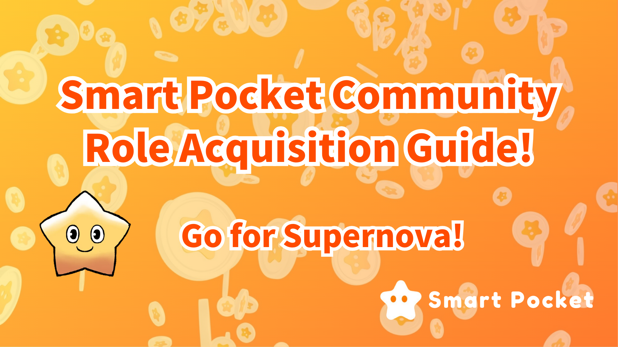
¡Guía de adquisición de Smart Pocket Community Role (Roll)! Apuntemos a la supernova!
Hola a todos, en el artículo anterior, presentamos las actividades de "preguntas y respuestas" y "retumbantes" de la comunidad Smart Pocket Discord.¿Lo leíste más?
En el evento de actividad comunitaria, el ganador no solo gana premios, sino que también puede obtener una lista como una prueba.
A continuación, presentaré qué tipo de rollos para actividades comunitarias, qué condiciones se pueden obtener y los beneficios posteriores.
Al principio
La comunidad Smart Pocket se estableció en septiembre de 2023.
En el momento del lanzamiento de SMAPOKE, me registré en Premint y obtuve puntos en el método AirDrop. Después de eso, la actualización ha ganado puntos al participar en el evento, lo que facilita la operación.
A principios de 2024, se han agregado nuevas actividades y funciones para que la comunidad sea más activa. Por ejemplo, verificación de nivel, Rumble, Preguntas y respuestas, etc. En primer lugar, los premios pudieron ganar cuando se lograron las condiciones,Pero en mayo de 2024, se anunció una nueva norma de rollo, y los miembros que lograron las condiciones anteriores pudieron volver a adquirir rollos dedicados nuevamente.
¿Qué es un rollo?
Discord tiene una variedad de funciones de "rollos", que brindan acceso y funciones especiales en canales específicos.
La comunidad Smart Pocket tiene un mecanismo que le permite adquirir rollos especiales participando activamente en actividades.
Al utilizar la función de rol de Discord, puede promover actividades activas mientras proporciona incentivos para los miembros de la comunidad.
Introducción de rollo
Miembro de la contribución
Introducción de un papel que se puede obtener al contribuir a la actividad comunitaria de Discord.
① ✅ ✅twinkle star🌟
Prueba de que ha alcanzado el nivel 10 activamente en la sala de chat de Discord Community de Smart Pocket
(Adquirir 1000 puntos y Twinkle Star🌟 al lograr el objetivo de lograr el nivel 10)
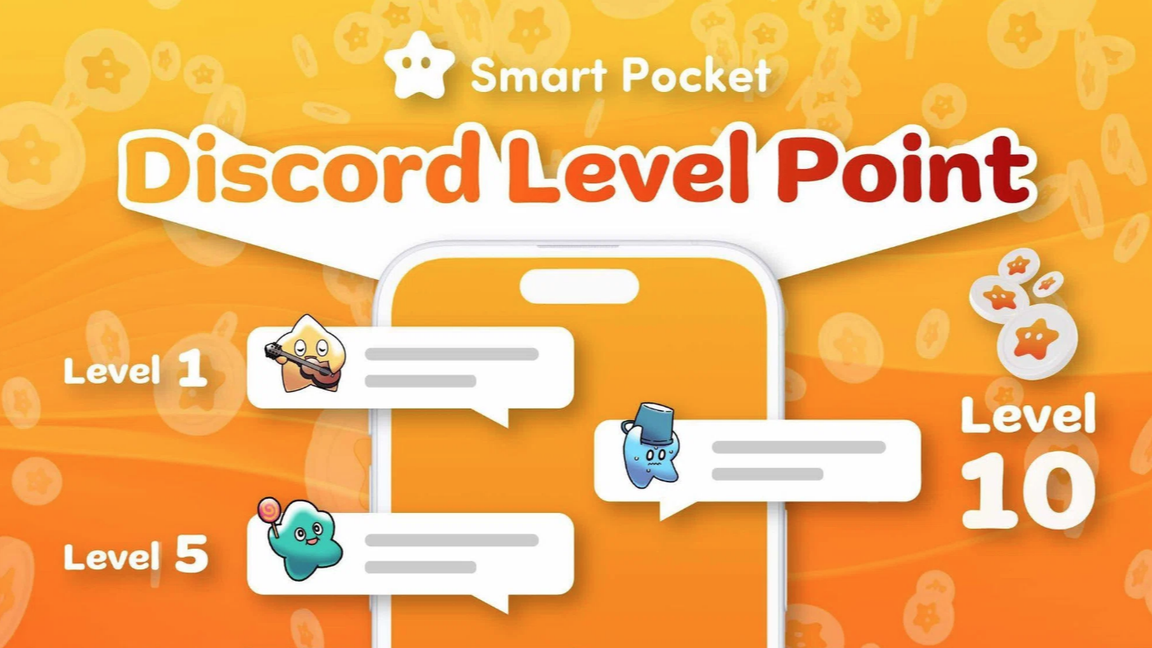
Algunos son roles que requieren la agresiva y la paciencia de la interacción de la comunidad y se pueden obtener con relativa facilidad. Una vez que el mensaje alcanza un cierto número, el nivel aumentará automáticamente, recibirá una notificación y puede verificarlo en la verificación de nivel.canal.
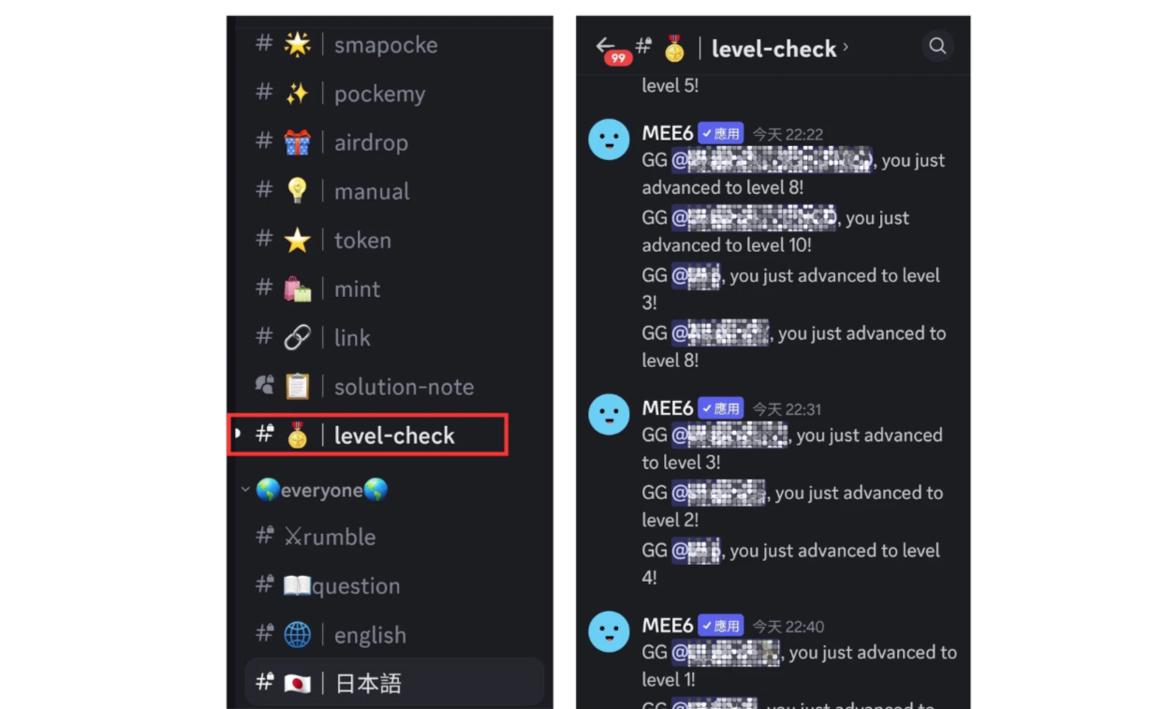
Por lo tanto, es una forma de intercambiar mensajes en la comunidad, no solo las salas de chat en cada idioma, sino también en las actividades de retumbar y excitarlos.
* 1: Después de lograr el objetivo, envíe la billetera en el canal -level -10.1000 se enviarán (la billetera debe completar el primer inicio de sesión de la aplicación Smart Pocket)
* 2: Por favor, cumpla con las normas de la comunidad y haga comentarios moderados. Está prohibido decir: "La ecualización, la publicidad, el fraude, los mensajes sin sentido, las violaciones de las reglas y la atmósfera de la comunidad" está prohibido.
② ✅ ✅Tintelligence Star🌟
Prueba de que se le dará la actividad de preguntas y respuestas correctamente a las preguntas y respuestas y se selecciona como ganador
(El ganador gana el premio 10USDT y la estrella de inteligencia🌟)
⇨ 📖 📖 🗓 🗓 🗓 🗓 🗓 🗓 🗓 🗓 🗓 🗓 🗓 🗓
Fecha: todos los viernes
00 Tiempo: 23: 00 (JST)
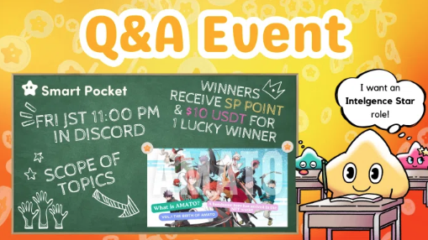
Esto requiere un nivel que se pueda investigar con el tiempo y que pueda responder durante las actividades. La difusión depende del contenido de las preguntas, la comprensión del proyecto, el grado de aprendizaje, etc.
Por lo tanto, la dificultad de adquirir un rol también depende de la situación de cada persona y de la actividad. Si participa seriamente, generalmente puede obtenerlo fácilmente, pero con el tiempo, estos rollos pueden ser limitados.
Por lo general, se publicará un artículo en el rango de preguntas el día antes del evento. Si responde correctamente y se selecciona como ganador, se le otorgará premios y rollos.
Vea los siguientes para obtener detalles sobre las actividades de preguntas y respuestas.
https://note.com/japandaosolution/n/nf78c58c19093
③ ✅ ✅ ✅ ✅ ✅ battle star🌟
Prueba de que se le otorgará al ganador en Rumble
(El ganador ganó 500 puntos o premios como 10 USDT y Battle Star🌟)
⇨ ⚔ 🗓 🗓 🗓 🗓 🗓 🗓 🗓 🗓 🗓 🗓 🗓 🗓
Fecha: todos los sábados, domingo
00 Tiempo: 23: 00 (JST)
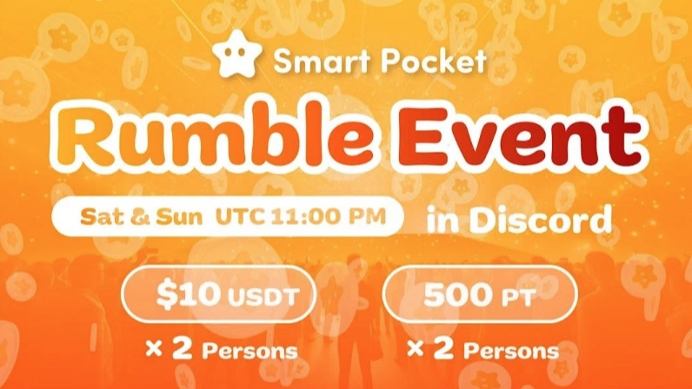
El sistema se realiza automáticamente el partido durante la actividad, y la oportunidad de convertirse en ganador es una suerte como una lotería, por lo que la dificultad de adquirir rollos es la más alta en tres actividades y rollos muy raros. Si tiene la oportunidad,Participe muchas veces y se emociona.
Vea lo siguiente para los detalles de Rumble.
https://note.com/japandaosolution/n/nc2d3ae603c8b
④ ✅supernova🌟
Si tiene todos los roles por debajo del logro de las tres corona, Supernova 🌟 se otorgará como un papel honorario.
Star Twinkle🌟
Estrella de inteligencia🌟
Estrella de batalla🌟
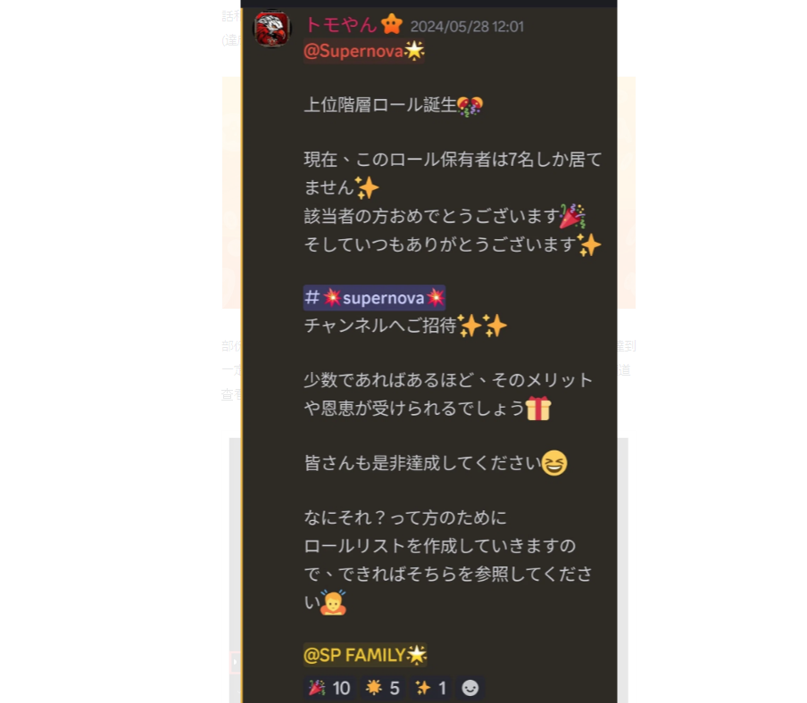
Es un rollo muy raro con solo siete personas en los primeros días.
Normalmente, cuanto más difíciles, raros y menos miembros, más ganancias y beneficios puedan disfrutar.
* Aproximadamente 1 de cada 3.000 personas se han ganado este rollo, mientras que el número de comunidades excede los 21,000 (a partir de junio de 2024).
Miembro general
A continuación, presentaré un papel que los miembros generales pueden adquirir.
✅verificar
La función comunitaria se abrirá después de que se complete la autenticación.
✅ y
Prueba de los primeros participantes. El canal OG de adquisición se cerró el 15 de noviembre de 2023, por lo que los miembros de la comunidad posteriores no pueden obtener el OG.
Familia ✅sp
Prueba de que amas a esta comunidad
✅Server Booster
Mejora del servidor. Informe los beneficios del grupo recientemente mejorados del servidor seleccionado a través del aumento del servidor cada mes (puede requerir una suscripción paga).
Miembro de la gerencia
Presentamos el papel del equipo de gestión comunitaria.
✅Admin
Fundador de bolsillo inteligente
✅agente
Smart Pocket No.2 Asistente Fundador
✅Pupport
Asistente del miembro central de Japón
✅Hed seguidor
Líder partidario
✅Hed-Asistente a Asistente
Asistente líder
✅Leve en favor de lenguaje
Asistente de gestión de miembros principales en el extranjero
✅Creater
Creador de bolsillo inteligente
✅Evente planificador
Planificación y operación de eventos
✅Solectorer
Gestión de bases de datos, creación manual de blogs, cooperación de aplicaciones, etc.
Puede verificar el rollo en la sala#✅ ✅ ✅ ✅ ✅ ✅ ✅ ✅ ✅ ✅ ✅ ✅ ✅ ✅ ✅ ✅ ✅ ✅ ✅ ✅ ✅ ✅ ✅ ✅ ✅ ✅ role Discord.
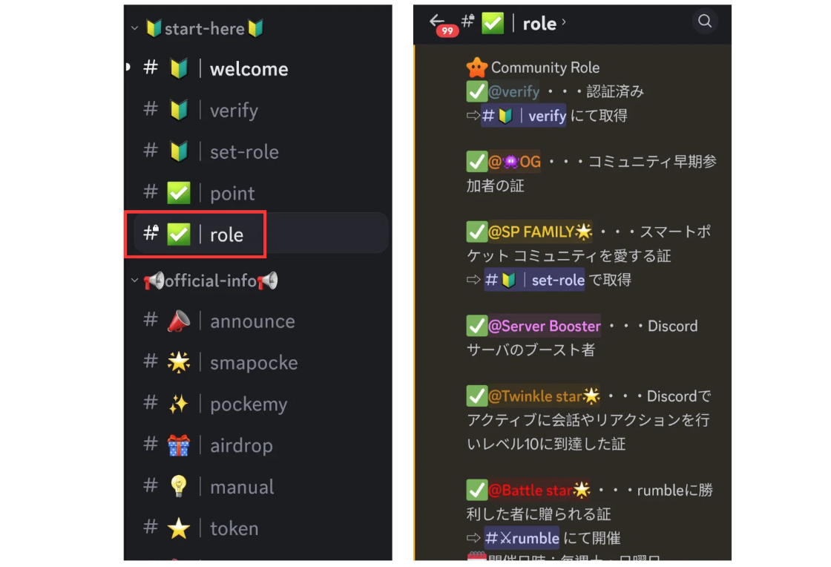
resumen
Presentamos los rollos de la comunidad de discordia de bolsillo inteligente.
Además de los miembros generales y los equipos operativos, los miembros que participan activamente en la comunidad tienen la oportunidad de obtener un papel dedicado.
A medida que pasa el tiempo, se pueden agregar nuevas actividades y rollos NFT en el futuro.
Continuar participando en las actividades del proyecto y adquirir estos rollos aumentará los beneficios futuros.
Si está interesado en Smart Pocket, siga y esquíe por la "revista Smapke".
Cuenta oficial X: https: //twitter.com/smapocket
Discord oficial: https: //discord.com/invite/smartpocket

